PRACTICUM LAMSHART
██ INLEIDING
Tijdens dit practicum ga je de verschillende onderdelen van een lamshart opzoeken en tekenen. Je maakt hierbij twee tekeningen, één van het buitenaanzicht en één van de lengtedoorsnede. Teken volgens de biologische tekenregels.

██ MATERIALEN (per tweetal)
- 1 ‘dienblad’
- 1 schapenhart
- schaar
- scalpel
- pincet
- prepareernaald
- 2 breekbare (!) glasstaafjes
- Tekenpapier en potlood

██ UITVOERING
- Verwijder eventueel aanwezig overtollig vet rondom het hart.
- Bepaal wat links/rechts en onder/boven is. Dat kan (o.a.) door gebruik te maken van de glasstaafjes:
- Steek hiertoe een glasstaaf door de aorta tot in de punt van de linkerkamer. Indien de aorta reeds verwijderd is, steek je de glasstaaf in het deel waar de aorta uit zou moeten komen.
- Steek de andere glasstaaf door de longslagader – of het deel waar die uit zou moeten komen – tot in de punt van de rechterkamer.
- Laat de twee glasstaafjes elkaar kruisen precies zoals de aorta en longslagader dat in vivo (levende organisme) doen.
- Leg het hart met de twee op de juiste manier gekruiste glasstaafjes op het dienblad met de buikzijde naar boven.

██ TEKENING 1
Teken schematisch een buitenaanzicht van het hart. Teken ook de glasstaafjes. Geef de verschillende onderdelen aan (aorta, longslagader, kransslagaders).

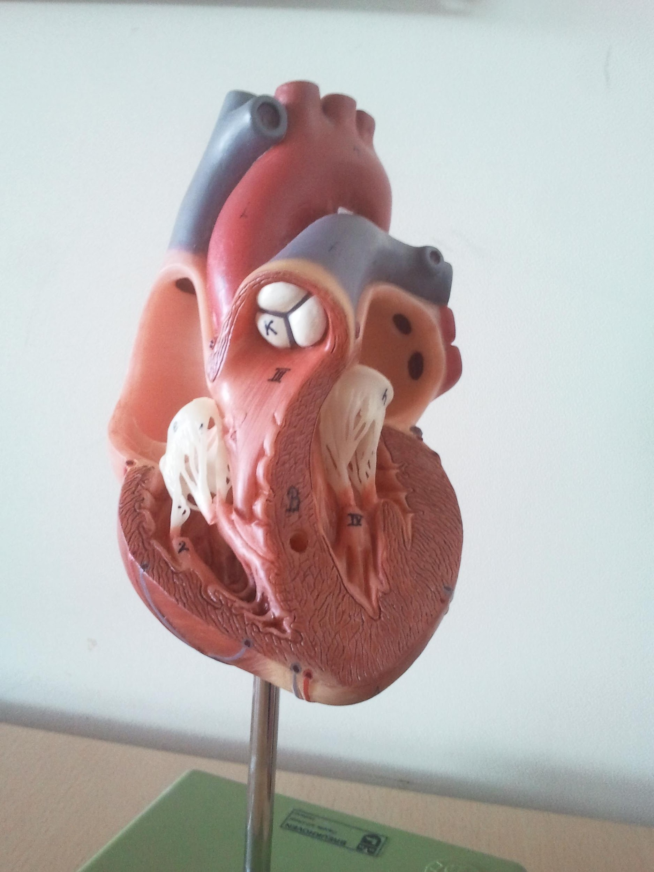
██ UITVOERING

Afbeelding 1. Lengtedoorsnede van het hart (model).

- Maak een (schuine) lengtedoorsnede van het hart zodat je een voor- en een achterstuk hebt. De glasstaafjes laten zitten kan handig zijn. Let op: probeer de plek waar de aorta en longslagader het hart uitkomen net niet open te snijden. Ter illustratie: streef naar een doorsnede zoals getoond in het model uit afbeelding 1. Het omcirkelde gedeelte wordt vaak niet ‘meegeleverd’.

- Probeer de/enkele hartkleppen en halvemaanvormige kleppen te lokaliseren door met een glasstaaf/pincet/prepareernaald een klep op te lichten. Probeer te snappen hoe de kleppen functioneren.
- Leg het voorste deel van het hart opzij.
- Positioneer het achterste deel van het hart (waarin als het goed is de binnenzijde van de kamers en boezems goed te zien zijn) zodanig dat de linkerkamer rechts ligt (dus zoals in afbeelding 1).
- Plaats de glasstaafjes weer zodanig in het hart dat ze de weg van de aorta en longslagader weergeven.
- Indien mogelijk: plaats een pincet/prepareernaald zodanig onder een geschikte klep zodat die goed in beeld komt.
- Bekijk goed het verschil tussen de wanddikte van de rechter- en de linkerkamer.

██ TEKENING 2
Teken schematisch de lengtedoorsnede van het hart met de twee staafjes. Teken ook indien mogelijk de klep samen met de pincet/prepareernaald. Geef de verschillende onderdelen aan (aorta, linkerkamer, linkerboezem, hartklep, halvemaanvormige kleppen, wand linkerkamer, tussenwand)

██ EXTRA OPDRACHT

- Geef op niet mis te verstane wijze met de letters PM aan waar in je tekening van de doorsnede de (natuurlijke) pacemaker van het hart zit. Indien het betreffende gedeelte van het hart ontbreekt, plaats je de letters op de juiste plek waar logischerwijs het ontbrekende gedeelte had moeten zitten.

De impulsen gegenereerd door de pacemaker komen op een gegeven ogenblik aan bij de AV-knoop, een tweede pacemaker. Deze geeft de stroom door aan de Bundel van His die zich over vrijwel zijn gehele lengte vertakt in zogenaamde Purkinjevezels. Dunne Purkinjevezels geleiden de stroom traag, terwijl dikke Purkinjevezels de stroom snel geleiden. De stroomgeleiding via deze vezels van verschillende dikte zorgen ervoor dat de kamercontractie van onder naar boven verloopt.

- Geef op niet mis te verstane wijze met de letters PV aan waar in je tekening van de doorsnede de dunne Purkinjevezels zitten.

